SESSÃO 4
Violações da LIBERDADE DE RELIGIÃO OU CRENÇA

Roteiro
da apresentação


Roteiro da apresentação

Entendendo violações da liberdade de religião ou crença

Este roteiro para a apresentação da sessão 4 é ilustrado pelos slides 4 a 39 do PowerPoint da sessão.

OBSERVAÇÃO: esta apresentação é longa (um pouco menos de 20 minutos) e inclui muitos exemplos. Talvez você queira cortar os exemplos que parecem menos relevantes para o seu grupo. Talvez você queira também substituir alguns exemplos por histórias de seu contexto. As principais mensagens nas seções “Histórias de…” estão destacadas em negrito. Inclua esses pontos em sua conversa! Use o PowerPoint, impressões dos principais slides do PowerPoint ou ilustrações equivalentes do flip chart para ajudar seus participantes a processar o conteúdo.

 | INTRODUÇÃO
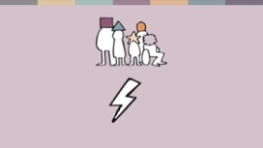 | Todos os tipos de pessoas em todos os tipos de países enfrentam problemas devido à falta de liberdade de religião ou crença. O que varia é quem é afetado, a gravidade das violações e quem as comete.
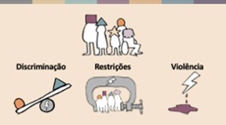 | Nesta apresentação, vamos ouvir histórias reais sobre discriminação, restrições de direitos e violência.
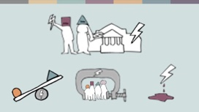 | Essas violações são cometidas pelo Estado e pelas pessoas da comunidade. Nós nos referimos a isso geralmente como violações governamentais e hostilidades sociais. Mas as violações também podem ocorrer dentro da família e das comunidades religiosas.
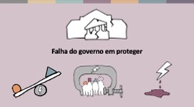 | Há também um quarto tipo de violação: falha do governo em proteger as pessoas contra violações na comunidade. O Estado tem o dever de proteger cada ser humano dentro de seu território contra discriminação, restrições indevidas de seus direitos e violência. Muitos Estados não fazem isso realmente.
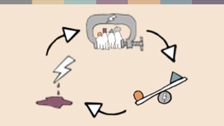 | Discriminação, restrições de direitos e violência são geralmente inter-relacionadas e sobrepostas. Uma restrição pode ser discriminatória e contribuir para a violência, por exemplo. E muitas vezes violações governamentais e hostilidades sociais contribuem umas com as outras, criando um círculo vicioso.  A legislação governamental que discrimina as minorias legitima a intolerância na sociedade, resultando em discriminação, assédio e violência na comunidade. Quando as autoridades ignoram as violações na comunidade, as pessoas acreditam que podem agir impunemente, o que intensifica a discriminação, o assédio e a violência.  Vamos dar uma olhada em como pode ser a discriminação, as restrições e a violência em diferentes partes do mundo usando algumas histórias reais. Talvez algumas delas se relacionem com alguma vivência sua.
 | HISTÓRIAS DE DISCRIMINAÇÃO
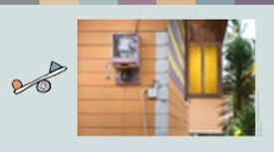 | A discriminação é muito comum e afeta todas as áreas da vida.  Rev Kumar é pastor na zona rural do Sri Lanka. Sua família enfrentou discriminação da comunidade majoritária budista em sua vila. Professores e colegas intimidaram seus filhos, e a eletricidade e o abastecimento de água da família foram desligados porque sua casa era um local de culto ilegal.
 | Alguns governos discriminam na alocação de dinheiro público; por exemplo, investindo muito menos em infraestrutura, saúde ou educação em áreas minoritárias. Isso pode criar riscos de tensão comunitária e instabilidade política de longo prazo.  A discriminação também pode acontecer na forma como as instituições funcionam. Por exemplo, crianças em idade escolar podem lidar com discriminação, participação forçada em atividades religiosas confessionais ou livros didáticos que falem mal de sua comunidade. Em casos raros, os grupos têm a educação negada; por exemplo, baha’is não têm permissão para frequentar universidades no Irã.
 | HISTÓRIAS DE RESTRIÇÃO E DISCRIMINAÇÃO
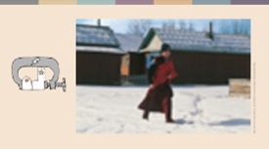 | Muitos tipos de lei criam restrições que, direta ou indiretamente, resultam em discriminação. Regulamentos de planejamento, que podem parecer neutros, são um obstáculo comum que impede que as minorias construam locais de culto.  Na Rússia, uma gama de minorias enfrentaram dificuldades; por exemplo, a não concessão de permissões, o cancelamento de contratos de locação municipal após o início das obras ou demolições.
 | As leis que regem o registro de comunidades religiosas também podem ser restritivas e discriminatóri. O governo da Argélia exige que todos os grupos, religiosos ou não, se inscrevam como uma associação antes de realizar as atividades. A pequena comunidade Ahmadi não teve seu registro concedido. No final de 2020, houve 220 casos legais contra membros da comunidade acusados de crimes, como manter orações em locais não autorizados.
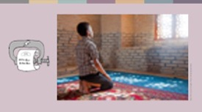 | Alguns governos também restringem as práticas religiosas das comunidades majoritárias. Em 2020, funcionários públicos na região de Lebap, no Turcomenistão, ordenaram que funcionários do Estado, como professores e enfermeiros, não comparecessem às orações de sexta-feira e os ameaçaram com o saco se fossem vistos nas mesquitas.
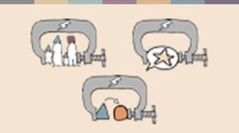 | Vamos pensar em mais dois tipos de lei que podem criar restrições: Leis de família e leis de blasfêmia ou apostasia.  LEIS DE FAMÍLIA  As leis seculares e religiosas que regem o casamento, o divórcio, a herança e a custódia infantil podem restringir os direitos e discriminar.
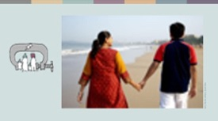 | Na Índia, a secular Lei de Casamento Especial exige que casais inter-religiosos notifiquem um magistrado 30 dias antes do casamento. O magistrado investiga o pedido e envia um aviso para casa para as famílias do casal. Isso coloca muitos casais em risco de violência baseada em honra.
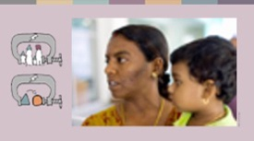 | Revathi Massosai é malaia. Ela nasceu de pais muçulmanos, mas criou um hindu por sua avó hindu. Um tribunal religioso enviou Revathi para um centro de reeducação islâmica por seis meses por se casar com um hindu e se recusar a retornar ao Islã.
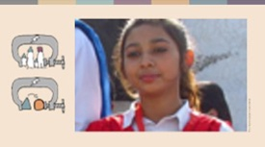 | Às vezes, a lei religiosa familiar e as leis de apostasia tornam as minorias vulneráveis a ataques criminais.  Todos os anos, centenas de meninas hindus e cristãs no Paquistão sofrem sequestro, conversão forçada e casamento. Isso aconteceu com Maira Shahbaz aos 14 anos de idade. Seus pais foram ao tribunal para recuperá-la, mas abandonar o Islã é proibido no Paquistão, e os pais cristãos não podem ter a custódia de filhos muçulmanos, então o Tribunal Superior decidiu que ela fosse devolvida ao sequestrador. Duas semanas depois, Maira fugiu. Ela vive escondida e está lutando para anular seu casamento e seu status legal voltar para Christian.
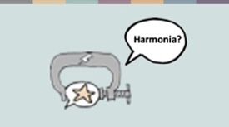 | LEIS DE BLASFÊMIA E APOSTASIA  As leis sobre blasfêmia e apostasia (abandonar sua religião) são muitas vezes justificadas com referência à manutenção da harmonia. No entanto, essas leis podem ter o efeito oposto. Em alguns países, as leis são usadas indevidamente, com acusações falsas usadas para vinganças pessoais. Mas as próprias leis muitas vezes restringem a fala e o comportamento de maneiras que comprometem a liberdade de religião ou crença, especialmente para pessoas cujas crenças o Estado ou a maioria da comunidade não gosta.  Ahmadis, que acreditam em um profeta depois de Mohammed, bem como ateus e pessoas que criticam os detentores do poder estadual ou religioso, muitas vezes correm risco, mas qualquer pessoa pode se tornar uma vítima.
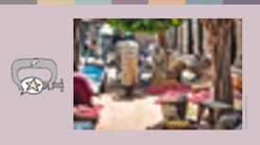 | Em 2020, um tribunal religioso no norte da Nigéria condenou um menino muçulmano de 12 anos de idade a 10 anos de prisão depois de ter sido acusado de insultar o profeta. Sua condenação foi anulada por um tribunal de apelações seculares em 2021, mas o risco de ataques de represália torna inseguro para sua família viver na região.
 | De acordo com a legislação internacional, o discurso que deveria ser banido é o incitamento à violência. Em vez de impedir a violência, as leis de blasfêmia e apostasia tendem a incentivá-la, apoiando a ideia de que as pessoas que expressam pacificamente crenças de que a maioria não gosta devem ser punidas.
 | MONITORAMENTO E CONTROLE DO ESTADO  Outra área de atividade estatal que cria restrições é a vigilância, o monitoramento e o controle governamental sobre as atividades e finanças das comunidades religiosas. Por exemplo, algumas igrejas no Sri Lanka relatam o monitoramento por autoridades estaduais. Isso faz parte de uma tendência mais ampla de redução de espaço para a sociedade civil.  Em nenhum lugar a vigilância é mais extrema do que na China Ocidental, onde a tecnologia de reconhecimento facial foi desenvolvida para permitir que câmeras de segurança identifiquem membros da minoria principalmente muçulmana e notifiquem a polícia sobre sua localização.
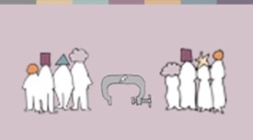 | RESTRIÇÕES SOCIAIS  Os direitos também podem ser restritos dentro de famílias, grupos religiosos ou da comunidade como um todo. Isso geralmente afeta homens e mulheres de forma diferente. As mulheres têm muitas vezes oportunidades negadas; por exemplo, estudar teologia, e o comportamento das mulheres e a observância religiosa podem ser objeto de controle familiar ou comunitário por motivos religiosos.  Além disso, as sociedades majoritárias muitas vezes restringem a expressão religiosa das mulheres de grupos minoritários; por exemplo, pressionando as mulheres a esconder sua identidade religiosa para conseguir emprego.
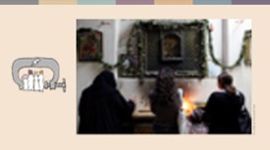 | Maria é uma jovem cristã que vive no Egito. Quando se formou na universidade, ela recebeu uma oferta de emprego em um banco, mas disse que, se ela aceitasse, teria que usar um hijab. Maria não achou justo ter que fingir ter uma identidade religiosa diferente, então ela recusou o emprego.
 | HISTÓRIAS DE VIOLÊNCIA
 | Vamos passar a refletir sobre a violência. O discurso de ódio e os crimes de ódio estão entre as formas mais comuns de violência. Os locais de culto e as pessoas que os frequentam são particularmente vulneráveis a crimes de ódio.  No Brasil, os seguidores das religiões tradicionais afro-brasileiras estão enfrentando ataques violentos de vizinhos cristãos neopentecostais que consideram sua religião demoníaca. Pai Marcio, um sacerdote da religião Candomblé, já relatou mais de 20 ataques a seu templo. A polícia não tomou nenhuma providência.
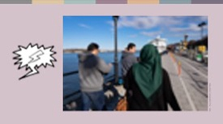 | Mais uma vez, mulheres e homens tendem a ser afetados de forma diferente.  As mulheres muçulmanas na Suécia, particularmente aquelas que usam roupas religiosas, como o hijab, têm maior probabilidade de sofrer crimes de ódio cometidos por estranhos em espaços públicos, enquanto os homens muçulmanos têm maior probabilidade de sofrer crimes de ódio de vizinhos ou colegas.
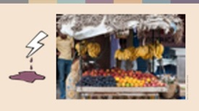 | Em muitos lugares, a pandemia do coronavírus fortaleceu os padrões existentes de discriminação e ódio. Muçulmanos na Índia foram acusados de realizar uma jihad do coronavírus após um surto do vírus ter ocorrido depois de um festival religioso muçulmano. Ahmed Shaikh é um vendedor de rua muçulmano que luta para ganhar a vida. Em abril de 2020, um grupo de nacionalistas hindus disse a ele para fechar a barraca e ir embora porque os muçulmanos estavam conspirando para espalhar o coronavírus. Ahmed implorou, mas foi severamente espancado com bastões. Ele tentou apresentar uma queixa à polícia, que se recusou a registrar o caso, alegando que a venda de rua era ilegal.
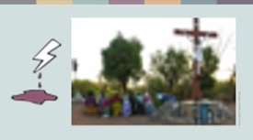 | As formas mais extremas de violação na comunidade são violência comunitária e ataques terroristas.  O pastor Samuel é do norte de Burkina Faso. O país tem uma tradição de tolerância religiosa que os grupos terroristas estão prejudicando. Em 2019, os ataques às igrejas se tornaram parte de sua estratégia. O pastor Samuel agora vive em um acampamento para pessoas deslocadas internamente.  “Esses ataques destruíram a vida do nosso povo. Estamos cheios de dor”,  disse ele.  Os ataques terroristas aumentaram desde 2019, afetando a todos, com mais de um milhão de pessoas deslocadas.

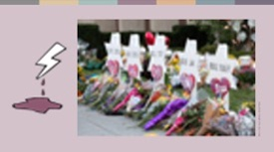 | Embora grupos terroristas com ligações ao islamismo dominem as estatísticas globais, há muitos contextos nacionais onde outros grupos representam uma ameaça maior. Os serviços de segurança em alguns países ocidentais consideram os supremacistas brancos e os extremistas da extrema direita como a maior ameaça de terrorismo doméstica. Esses grupos visam minorias. Em 2018, 11 pessoas foram mortas em uma sinagoga em Pittsburgh, Estados Unidos, e 51 pessoas foram mortas em uma mesquita em Christchurch, Nova Zelândia, em 2019.
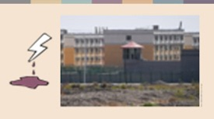 | A violência por parte da polícia, dos serviços de segurança ou militares, ou por parte de mandantes contratados pelo Estado, pode visar indivíduos ou comunidades inteiras. A situação dos uigures no oeste da China ilustra até que ponto a violência extrema do governo pode chegar. Mulheres uigures têm enfrentado esterilização e uso forçado de contraceptivos, resultando em uma queda massiva nas taxas de natalidade, e cerca de 1,8 milhão de uigures foram enviados para campos de reeducação por motivos como usar hijab ou barba. Relatos de tortura e estupro vêm dos campos, onde os detentos são privados de sua língua e religião e doutrinados na ideologia do Estado. O governo chinês afirma que esses acampamentos são centros de educação voluntária.
 | RESPONSABILIDADES E FALHAS GOVERNAMENTAIS
 | Vamos dar uma olhada final nas falhas governamentais para proteger as pessoas. Os governos têm a responsabilidade de proteger os direitos humanos. Quando não o fazem, a discriminação e a violência tendem a aumentar, mas uma ação policial eficaz em casos individuais pode ajudar a impedir violações.
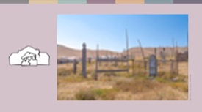 | Em 2017, uma velha mulher que havia se convertido de islã para cristianismo morreu no sul do Quirguistão. Quando a filha tentou enterrá-la no cemitério municipal, um grupo liderado pelo imame local protestou violentamente. O corpo foi repetidamente desenterrado até que a atenção pública fez as autoridades reagirem. Os responsáveis foram processados. Depois disso, as manifestações radicais contra convertidos se tornaram menos frequentes.
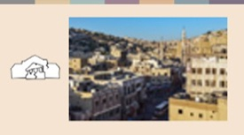 | As autoridades frequentemente deixam de intervir em casos de violações dentro de famílias ou comunidades religiosas. Nadia, uma estudante cristã de 22 anos na Jordânia, se apaixonou por um colega de universidade, um muçulmano. Quando sua família descobriu, eles se recusaram a deixá-la sair de casa e a torturaram. Nadia conseguiu fugir, mas dois meses depois seu pai a encontrou e a matou. O tribunal considerou seus motivos baseados em “honra” uma circunstância atenuante e não o mandou para a prisão.

 | CONCLUSÃO
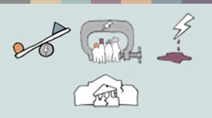 | Nesta apresentação, analisamos a discriminação, as restrições e a violência cometida por governos e por pessoas da comunidade. Também analisamos falhas do Estado em proteger as pessoas.  A partir das histórias que ouvimos, podemos tirar várias conclusões:
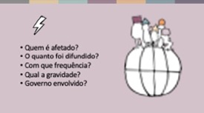 | - As violações acontecem em todos os tipos de países e afetam pessoas de todas as religiões e crenças. O que varia entre os contextos é quem é afetado, o quanto as violações são generalizadas, frequentes e graves e até que ponto o governo está envolvido em cometê-las.
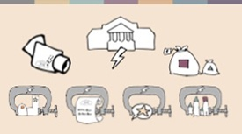 | - Muitos tipos diferentes de leis e políticas governamentais podem contribuir para violações.
 | - Geralmente, as minorias são mais gravemente afetadas, juntamente com aquelas que pensam de forma diferente dentro das maiorias. Mas a maioria das comunidades também pode ser afetada por violações, especialmente pela violência terrorista.
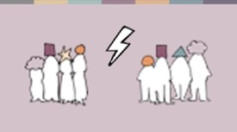 | - As histórias que ouvimos ilustram como as violações da liberdade de religião ou crença geralmente envolvem violações de outros direitos também; por exemplo, o direito à educação ou ao casamento ou o direito à vida. Muitas das histórias ilustram como homens e mulheres podem ser afetados de forma diferente, desde crimes de ódio, casamento forçado e assassinatos por honra até esterilização forçada.
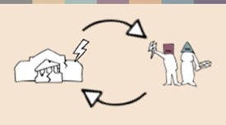 | - E várias das histórias que ouvimos ilustram como as violações na comunidade, falhas do governo e violações do governo se reforçam, criando um ciclo vicioso.
 | Violações da liberdade de religião ou crença causam enorme sofrimento pessoal para as pessoas comuns. Elas também desestabilizam a sociedade. No final, todos sofrem com a insegurança e o impacto econômico e social.  Independentemente de quem somos ou a qual comunidade religiosa pertencemos, temos muito a ganhar com a liberdade de religião ou crença sendo respeitados por todas as pessoas em nosso próprio país. E todos nós temos irmãos na fé que vivem como minorias em outros países e querem desesperadamente ver direitos iguais por lá. Direitos iguais para todos, em todos os lugares, criariam um mundo mais feliz e seguro para todos nós.

Fontes locais
The Guardian, https://www.theguardian.com/world/2013/feb/27/bahai-student-expelled-iranian-university
Forum 18, https://www.forum18.org/archive.php?article_id=2508
Departamento de Estado dos EUA, https://www.state.gov/reports/2020-report-on-international-religious-freedom/algeria/
Forum 18, https://www.forum18.org/archive.php?article_id=2555
The Leaflet, https://www.theleaflet.in/india-needs-to-overhaul-laws-on-interfaith-marriage-and-religious-conversion/
Forum Asia, https://www.forum-asia.org/?p=7086
Parlamento do Reino Unido, https://edm.parliament.uk/early-day-motion/57474/maira-shahbaz-and-child-abduction-forced-conversion-and-marriage-in-pakistan
Notícias da BBC, https://www.bbc.com/news/world-africa-55756834
Fontes locais
New York Times, https://www.nytimes.com/2019/04/14/technology/china-surveillance-artificial-intelligence-racial-profiling.html
Fonte: Maria, cujo nome foi alterado por motivos de segurança.
RioOnWatch, https://rioonwatch.org/?p=40117
Conselho Nacional Sueco de Prevenção de Crimes, https://www.bra.se/om-bra/nytt-fran-bra/arkiv/press/2021-03-31-islamofobiska-hatbrott-yttrar-sig-i-manga-olika-former.html
Sabrang India, https://sabrangindia.in/article/stop-targeting-discriminating-against-and-attacking-vendors-and-hawkers-national-hawker
Open Doors UK, https://www.opendoorsuk.org/persecution/world-watch-list/burkina-faso
Congresso dos Estados Unidos, https://www.congress.gov/116/bills/s894/BILLS-116s894is.xml
The Guardian, https://www.theguardian.com/world/2020/sep/04/muslim-minority-teacher-50-tells-of-forced-sterilisation-in-xinjiang-china
Forum 18, https://www.forum18.org/archive.php?article_id=2248
Fontes locais

